山东服装职业学院网络招聘会学生使用手册

使用说明：
本系统已与山东高校毕业生就业信息网实现账号通用，已在山东省高校毕业生就业信息信息网完成生源确认的毕业生可凭省网账号直接登录学校网站，无需再注册及审核。
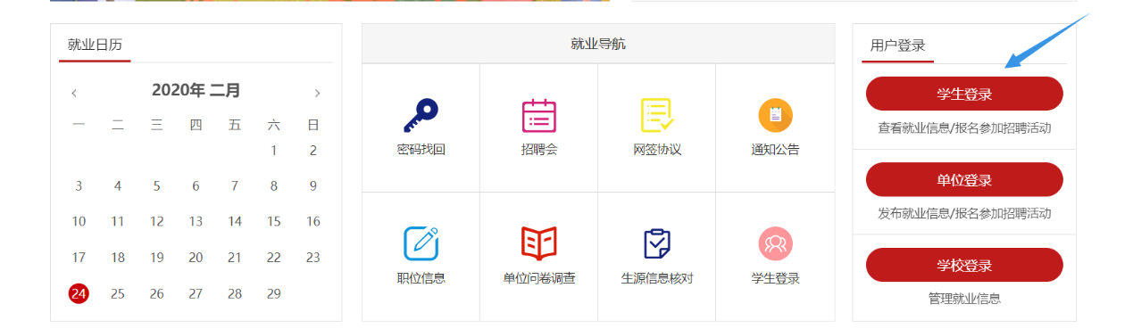
一、学生登录山东服装职业学院就业管理系统（http://svict.sdbys.com/），点击学生登录，如下：

进入登录界面，输入账号密码

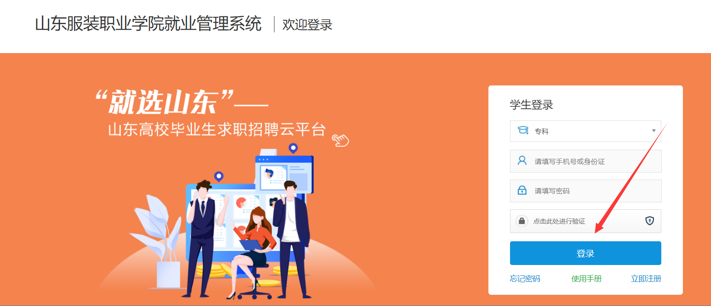
二、毕业生输入用户名和密码报名参会

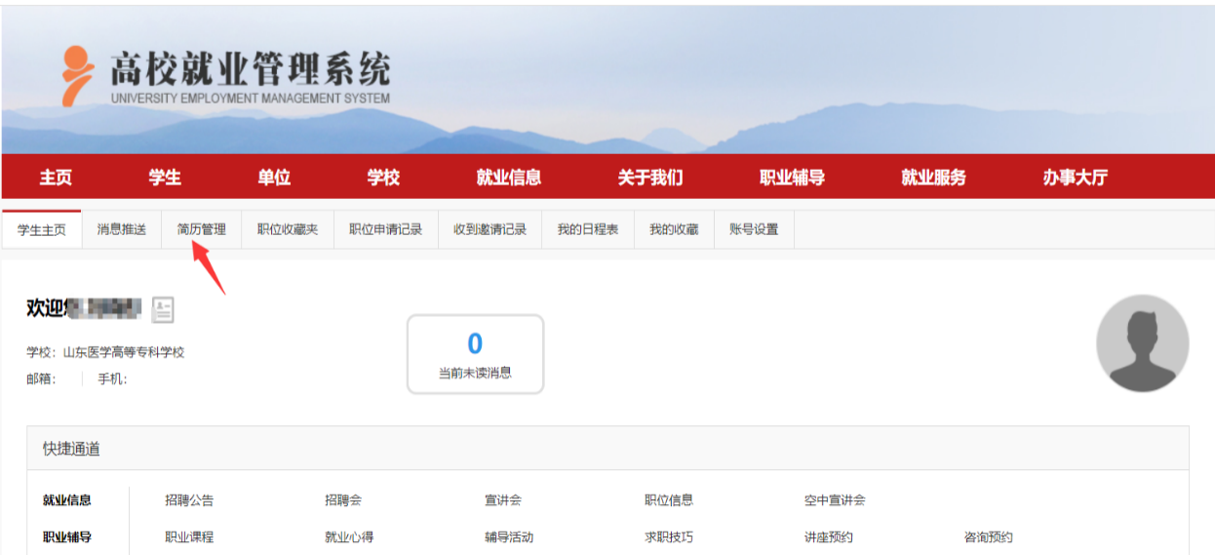
1、点击简历管理进入维护中心，

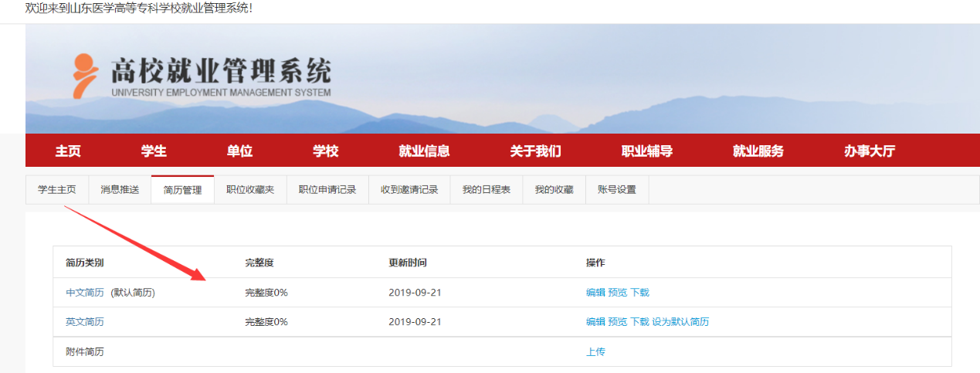
2、选择在线制作简历（中文简历、英文简历），也可以直接上传附件简历，

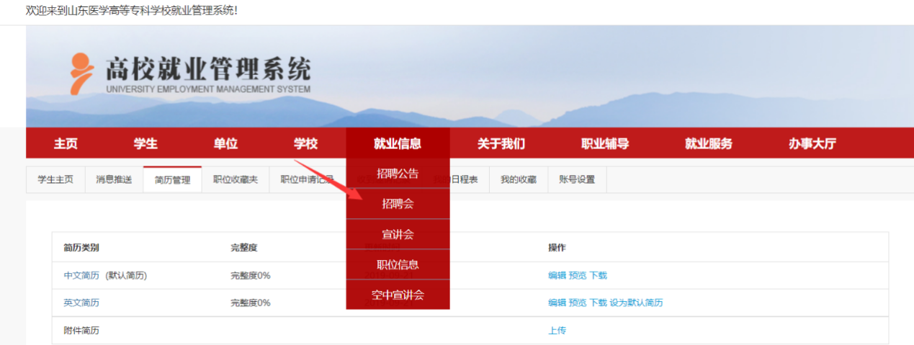
3、完善简历后点击就业信息，选择招聘会。

三、点击进入会场参加招聘会
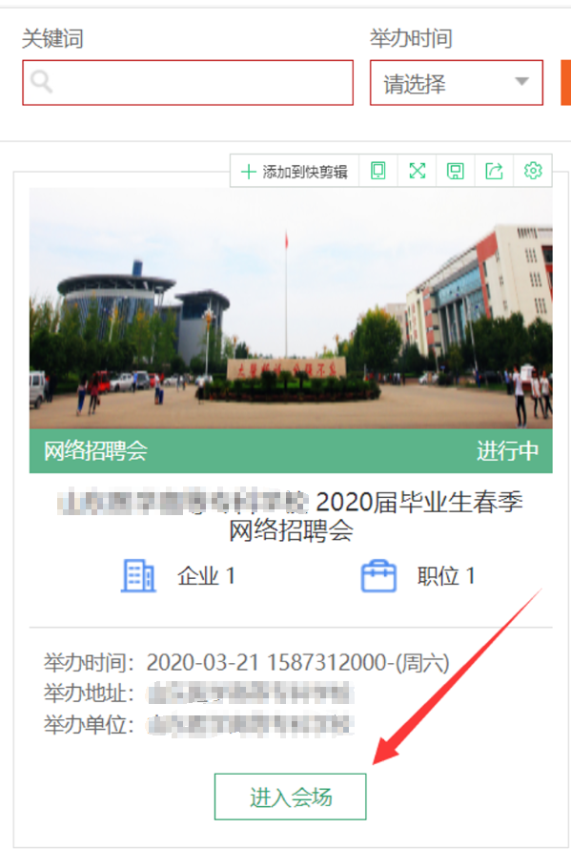
1、选择所要参加的招聘会，查看参会企业信息，

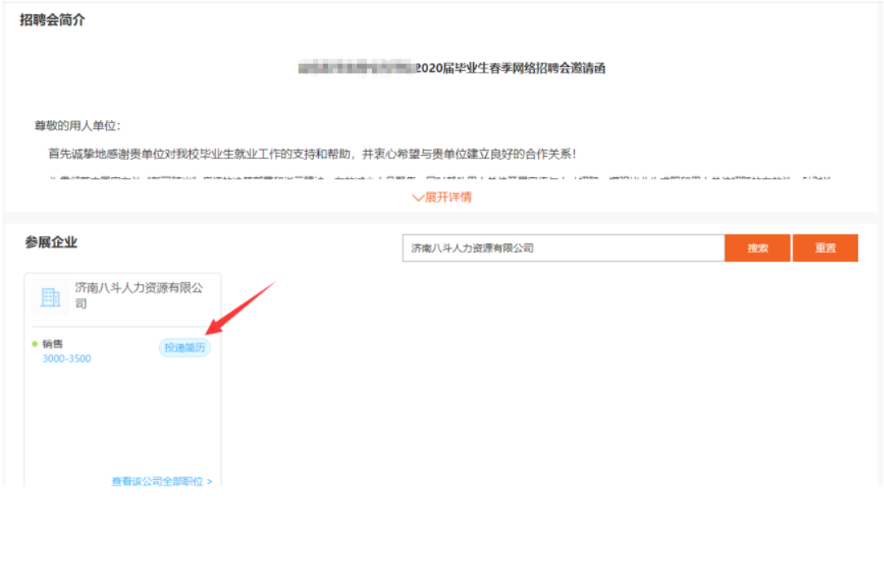

2、可浏览与搜索参展企业与岗位（按单位名称、职位名称、需求专业等来搜索参展企业），支持在线投递简历。
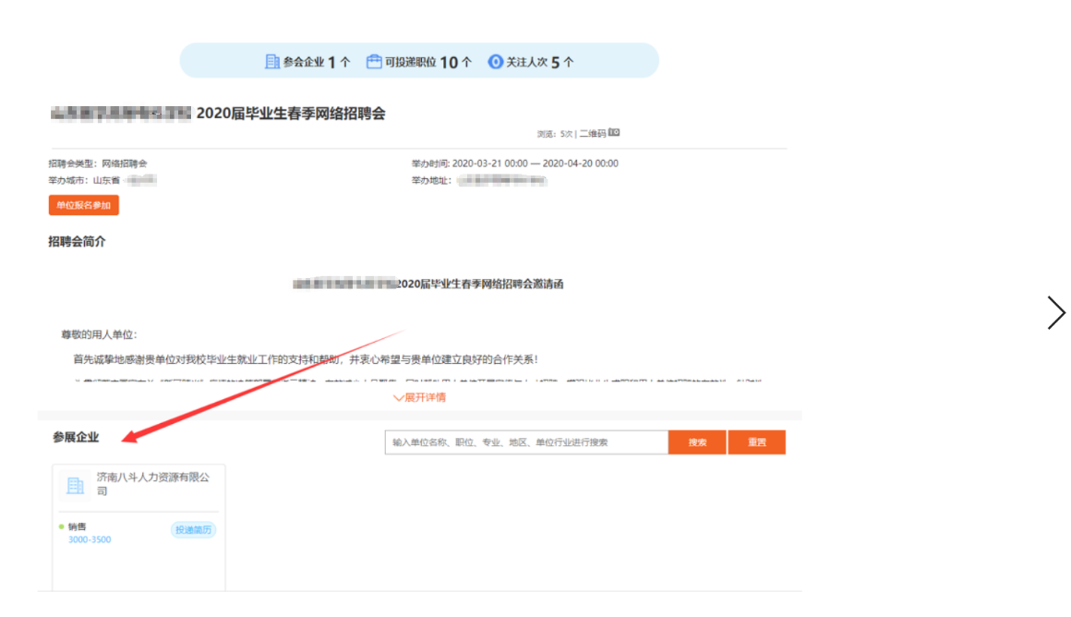
四、投递简历后，企业与学生约定时间进行视频面试，可选择平台视频面试，也可另约其他面试工具。
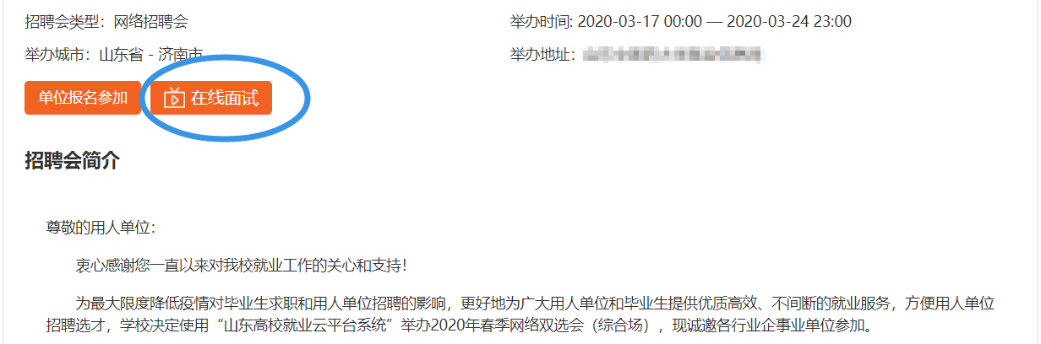

五、其他事宜
注册及系统使用过程中出现问题，请及时与技术中心反馈。
技术支持电话：蒋老师 18615419940（微信同号）
QQ：249532333

